SOS CAS TOA – Oefenmateriaal

Opdracht 1
Hieronder staan 8 rechthoekige driehoeken. Reken het vraagteken uit.
De antwoorden staan op de volgende pagina.

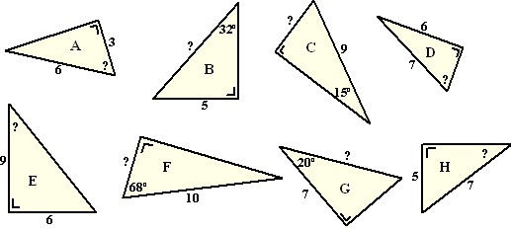

Opdracht 1 – Antwoorden.

A | $\cos{∠}= \frac{a}{s}$  $$\cos{∠}= \frac{3}{6}$$  $$\cos^{-1}\left(3 :6\right)=60$$  Dus de hoek is 60 graden
B | $\sin{∠}= \frac{o}{s}$  $$\cos{32}= \frac{5}{?}$$  $$5 : cos\left(32\right)=5.895$$  Dus de zijde is 5,9 cm
C | $\sin{∠}= \frac{o}{s}$  $$\sin{15}= \frac{?}{9}$$  $9 x\sin{(15)= }$2,32  Dus de zijde is 2,3 cm
D | $\sin{∠}= \frac{o}{s}$  $$\sin{∠}= \frac{6}{7}$$  $$\sin^{-1}\left( 6 :7 \right)=58,997$$  Dus de hoek is 60 graden
E | $\tan{∠}= \frac{o}{a}$  $$\tan{∠}= \frac{6}{9}$$  $$\tan^{-1}\left(6:9\right)=33,69$$  Dus de hoek is 34 graden
F | $\cos{∠}= \frac{a}{s}$  $$\cos{68}= \frac{?}{10}$$  $$10 x\cos\left(68\right)=3,746$$  Dus de zijde is 3,7 cm
G | $\cos{∠}= \frac{a}{s}$  $$\cos{20}= \frac{7}{?}$$  $7 :\cos\left(20\right)=$7,449  De zijde is 7,4 cm
H | $\sin{∠}= \frac{o}{s}$  $$\sin{∠}= \frac{5}{7}$$  $$\sin^{-1}\left( 5 :7 \right)=45.584$$  Dus de hoek is 46 graden

Opdracht 2
Hieronder staan negen rechthoekige driehoeken. Reken het vraagteken uit. De antwoorden staan op de volgende pagina.

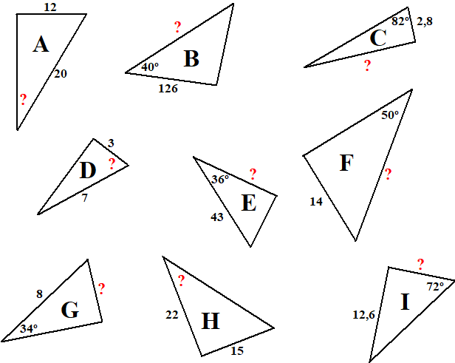

Opdracht 2 – Antwoorden

A | $\sin{∠}= \frac{o}{s}$  $$\sin{∠}= \frac{12}{20}$$  $$\sin^{-1}\left(12 :20\right)=36,869$$  Dus de hoek is 37 graden
B | $\cos{∠}= \frac{a}{s}$  $$\cos{40}= \frac{126}{?}$$  $$126 x\cos\left(40\right)=164,481$$  Dus de zijde is 164,5 cm
C | $\tan{∠}= \frac{o}{a}$  $$\tan{82}= \frac{?}{2,8}$$  $$2,8 x\tan\left(82\right)=19,923$$  Dus de zijde is 19,9 cm
D | $\cos{∠}= \frac{a}{s}$  $$\cos{∠}= \frac{3}{7}$$  $$\cos^{-1}\left( 3 :7 \right)=64,623$$  Dus de hoek is 65 graden.
E | $\cos{∠}= \frac{a}{s}$  $$\cos{36}= \frac{?}{43}$$  $$43 x\cos\left(36\right)=34,787$$  Dus de zijde is 34,8 cm
F | $\sin{∠}= \frac{o}{s}$  $$\sin{50}= \frac{14}{?}$$  $$14 :\sin\left(50\right)=18,275$$  Dus de zijde is 18,3 cm.
G | $\sin{∠}= \frac{o}{s}$  $$\sin{34}= \frac{?}{8}$$  $$8 x\sin\left(34\right)=4,473$$  Dus de zijde is 4,5 cm
H | $\tan{∠}= \frac{o}{a}$  $$\tan{∠}= \frac{15}{22}$$  $$\tan^{-1}\left( 15 :22\right)=34,286$$  Dus de hoek is 34 graden
I | $\tan{∠}= \frac{o}{a}$  $$\tan{72}= \frac{12,6}{?}$$  $$12,6 :\tan\left(72\right)=4,093$$  Dus de zijde is 4,1 cm.

